La fonction exponentielle

I – Equation différentielle f’ = f avec f(0) = 1

Définition :
Une équation où figure une fonction et sa dérivée est une équation différentielle. La résoudre sur un intervalle I c’est trouver toutes les fonctions dérivables sur I qui vérifient l’égalité.
Ici, on cherche les fonctions f dérivables sur  telles que pour tout réel x : f’(x) = f(x). L’égalité f(0) = 1 est appelée condition initiale.

Propriété : Preuve 1
S’il existe une fonction f dérivable sur  telle que f’ = f et f(0) = 1 alors f ne s’annule pas sur .

Théorème, définition : Preuve 2
Il existe une unique fonction f dérivable sur  telle que f’ = f et f(0) = 1. C’est la fonction exponentielle, notée exp.

II – Propriétés algébriques

Théorème : relation fonctionnelle caractéristique : Preuve 3
La fonction exponentielle est la seule fonction dérivable sur  non nulle qui vérifie les conditions :
- Pour tous réels a et b, f(a+b) = f(a).f(b)
- f’(0) = 1

Propriétés : Preuve 4
Pour tous réels a et b et pour tout n entier relatif :
- $$\text{exp}(−a)=\frac{1}{\text{exp}(a)}$$
- $$\text{exp}(a−b)=\frac{\text{exp}(a)}{\text{exp}(b)}$$
- $$\text{exp}(\text{na})={\left(\text{exp}a\right)}^{n}$$

Remarque :
Pour tout réel a : $\text{exp}a=\text{exp}\left(\frac{a}{2}+\frac{a}{2}\right)=\text{exp}\left(\frac{a}{2}\right)\text{.}\text{exp}\left(\frac{a}{2}\right)={\left[\text{exp}\left(\frac{a}{2}\right)\right]}^{2}>0$. Donc pour tout réel a, $\text{exp}a>0$.

Notations :
Pour n entier $\text{exp}(n)=\text{exp}(n\text{.}1)={\left(\text{exp}(1)\right)}^{n}$.
On pose e = exp(1) alors exp(n) = e^{n}.
Par analogie avec les puissances (et leurs règles de calcul) on pose pour tout réel x : exp(x) = e^{x}.
Ainsi :
- $$e^{0}=1$$
- $$e^{a+b}=e^{a}\text{.}e^{b}$$
- $$e^{−a}=\frac{1}{e^{a}}$$
- $$e^{\text{na}}={\left(e^{a}\right)}^{n}$$
- $$e^{a−b}=\frac{e^{a}}{e^{b}}$$

III – Etude de la fonction exponentielle

Théorème : Preuve 5
La fonction exponentielle est strictement croissante sur .

Propriétés : Preuve 6
Pour tous réels x et y :
- $$x=y \text{ssi} e^{x}=e^{y}$$
- $$x<y \text{ssi} e^{x}<e^{y}$$

Théorème : Preuve 7
$$\underset{x→+∞}{\text{lim}} e^{x}\text{=+}∞ \text{et} \underset{x→−∞}{\text{lim}} e^{x}=0$$

Théorème : Preuve 8
- $$\underset{x→0}{\text{lim}} \frac{e^{x}−1}{x}=1$$
- Pour x proche de 0 $e^{x}≈1+x$. ($x↦1+x$ est l’approximation affine de exp au voisinage de 0).

Théorème : Preuve 9
$\underset{x→+∞}{\text{lim}} \frac{e^{x}}{x}\text{=+}∞ \text{et} \underset{x→−∞}{\text{lim}} {\text{xe}}^{x}=0$ ; on admet que ce théorème se généralise et on retient que « à l’infini, l’exponentielle de x l’emporte sur les puissances de x ».

Exemples :
$\underset{x→+∞}{\text{lim}}\frac{e^{x}}{x^{\text{10}}+2}\text{=+}∞$

$\underset{x→−∞}{\text{lim}}\left(x^{5}−7x^{3}+4\right)e^{x}=0$.

Récapitulatif : courbe représentative :
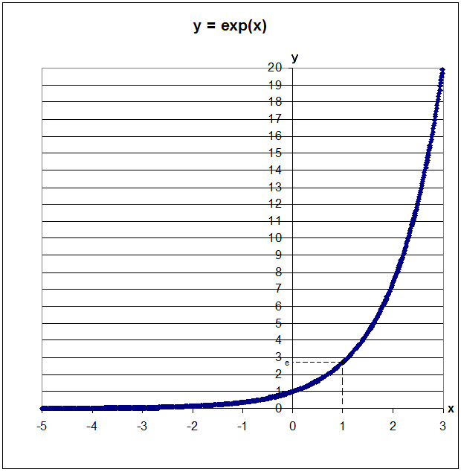

IV – Equations différentielles f’ = kf

Théorèmes : Preuve 10
- Les fonctions f dérivables sur  telles que f’ = kf où k est un réel fixé sont les fonctions de la forme $x↦C\text{.}e^{\text{kx}}$ où C est une constante réelle.
- Pour tous réels a et k, il existe une unique fonction f dérivable sur  telle que f’ = kf et f(0) = a.

Remarque :
Pour tout réel k et tout couple de réels (x₀ ; y₀) le théorème peut se généraliser de la façon suivante : il existe une unique fonction f dérivable sur  telle que f’ = kf et f(x₀) = y₀.
En effet, supposons que f soit dérivable sur  et vérifie f’ = kf alors f est de la forme $x↦C\text{.}e^{\text{kx}}$.
$\begin{aligned}f(x_{0})=y_{0} \text{ssi} C\text{.}e^{{\text{kx}}_{0}}=y_{0} \text{ssi} C=y_{0}\text{.}e^{−{\text{kx}}_{0}} \\ \text{Donc} f:x↦y_{0}\text{.}e^{−{\text{kx}}_{0}}\text{.}e^{\text{kx}}\end{aligned}$.

Interprétation graphique :
Parmi toutes les courbes représentatives des solutions de f’ = kf il n’en existe qu’une seule qui passe par le point de coordonnées (x₀ ; y₀).

Exemple :
- Résoudre l’équation différentielle y’ = -2y. Les solutions de cette équation sont les fonctions définies sur  par $x↦{\text{Ce}}^{−2x}$ avec C constante réelle.
- Parmi les solutions f précédentes, déterminer celle qui vérifie f(1) = 1.
$f(1)=1 \text{ssi} {\text{Ce}}^{−2}=1 \text{ssi} C=e^{2}$.
La solution est $f:x↦e^{2}\text{.}e^{−2x}$.

$y=e^{2}\text{.}e^{−2x}$ : 
$y_{1}=4e^{−2x}$ :
$y_{2}=3e^{−2x}$ :
$y_{3}=−3e^{−2x}$ :
$y_{4}=−4e^{−2x}$ : 

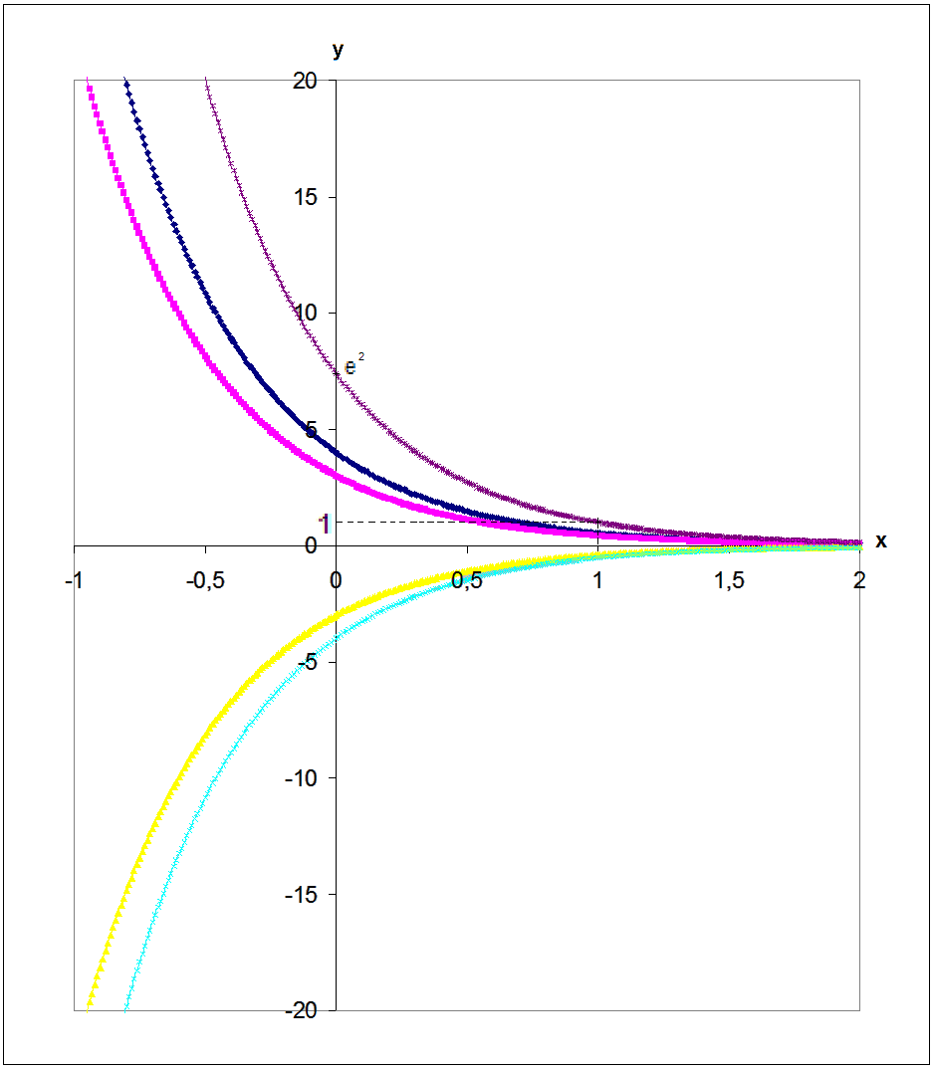
V – Equations différentielles $y'=\text{ay}+b$

Théorème : Preuve 11
On considère a et b deux réels fixés (a non nul). On considère l’équation différentielle (E) : $y'=\text{ay}+b$.
- Les solutions définies et dérivables de (E) sont les fonctions de la forme :
$x↦{\text{Ce}}^{\text{kx}}underbracealignl\underset{\text{générale }}{\underbrace{\begin{aligned}\text{la solution }\end{aligned}}}\text{de }y'=\text{ay}−\frac{b}{a}underbracealignl\underset{\text{particulière de }(E)}{\underbrace{\begin{aligned}\text{une solution }\end{aligned}}}$ avec C constante réelle.
- Pour tout couple $(x_{0};y_{0})$ de réels, il n’existe qu’une seule fonction f solution de (E) qui vérifie $f(x_{0})=y_{0}$.

Exemple :
On considère l’équation différentielle $y'=3y+2$.
Ses solutions sont de la forme $x↦{\text{Ce}}^{3x}−\frac{2}{3}$ avec C constante réelle.
Parmi celles-ci, il n’y en a qu’une dont la courbe passe par le point $A (0,6;0)$ :
$f(0,6)=0$ ssi ${\text{Ce}}^{1,8}−\frac{2}{3}=0$ ssi $C=\frac{2}{3}e^{−1,8}$.
La fonction recherchée est $f:x↦\frac{2}{3}e^{−1,8}\text{.}e^{3x}−\frac{2}{3}$.
$y=\frac{2}{3}e^{−1,8}\text{.}e^{3x}−\frac{2}{3}$ :
$y_{1}=e^{3x}−\frac{2}{3}$ :
$y_{2}=−e^{3x}−\frac{2}{3}$ : 
